中泰喜讯|集团顺利进驻江玥上城案场项目和深圳华发新城物业项目
步履所向，皆为序章；笃行之处，必见风景。在市场浪潮的淬炼与客户信赖的加持下，集团再拓服务版图，成功进驻江玥上城案场项目与深圳华发新城物业项目。
这两份亮眼的成绩单，既是集团专业实力的有力见证，也是市场对我们服务品质的高度认可。
从高端案场的精致服务，到居民社区的安心守护，集团始终以专业为笔，以责任为墨，书写着新时代安保服务的崭新篇章。
01 严抓礼仪 做实案场服务细节
走进江玥上城，映入眼帘的不仅是雅致的空间布局，更有中泰人挺拔的身姿与温暖的笑容。
集团于12月24日正式进驻该项目，为匹配项目的高端定位，集团在人员选拔上严格把关、层层筛选，最终组建起一支形象出众、气质端庄的服务团队。
客服人员明眸善睐、一言一行尽显优雅，秩序队员身姿挺拔，一举一动皆展干练，电工师傅技艺精湛，沉稳可靠，每一位队员都是集团服务名片的生动注脚。
“礼者，敬人也”，礼仪是案场服务的基础，更是品质的体现，而高端服务的精髓，就藏在每一处细节里。
上岗前，集团针对案场服务的特点，开展了系统化的岗前培训。从仪容仪表的规范整理，到指引手势的精准角度；从问候语的温度把控，到应急情况的从容处置；从电工设备的日常巡检，到设施维护的标准流程，每一项内容都反复打磨、精益求精。
培训中，没有空洞的理论说教，只有实操性极强的模拟演练与细节指导。
也正是这份对细节的极致追求，让团队成员将专业素养内化于心、外化于行，以最饱满的状态迎接每一位到访者，用最贴心的服务为江玥上城增添了一道靓丽的风景线。
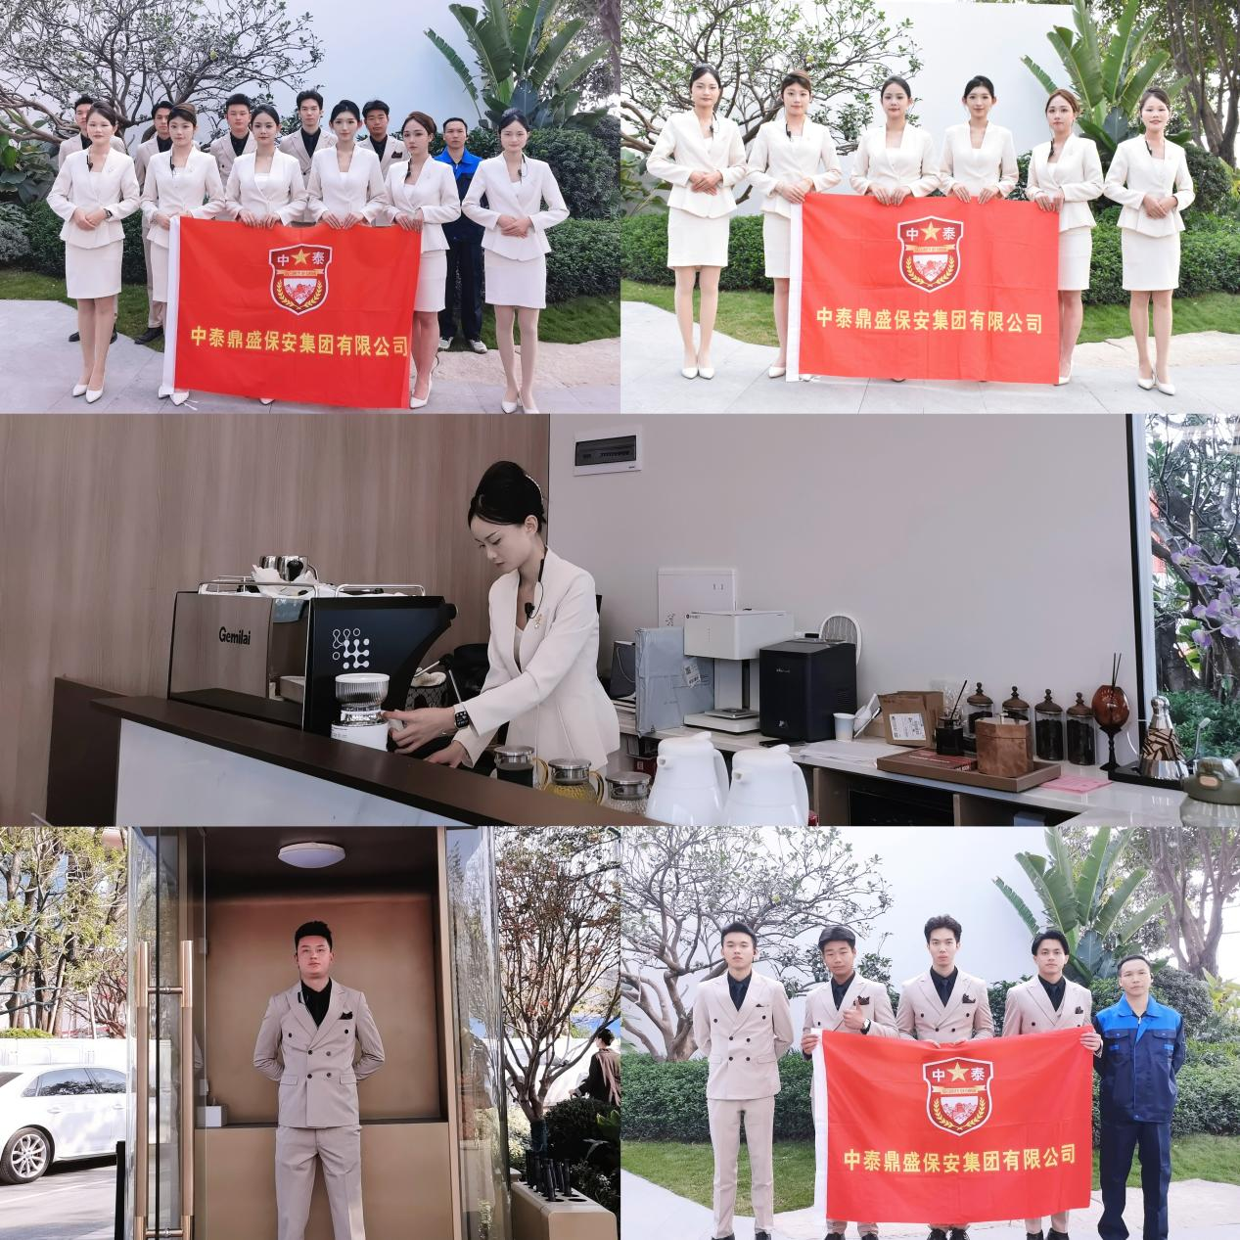
02 立足值守 做好社区安保本职
与案场的精致服务不同，集团所进驻的深圳华发新城物业项目所聚焦的是居民社区的日常安保，守护的是千家万户的平安与幸福。
作为城市生活的基本单元，社区的安全和秩序关乎着千家万户的幸福感和归属感，因此集团对此也高度重视，派出了一支经验丰富、责任心强的安保队伍，为社区筑起一道坚不可摧的“安全屏障”。
社区安保工作，没有惊天动地的壮举，更多的是日复一日的坚守。
清晨，当第一缕阳光洒向大地，安保队员已准时到岗，开启一天的巡逻工作；正午，烈日炎炎下，他们依旧挺拔地站在门岗，严格核查进出人员与车辆；夜晚，当城市渐入梦乡，他们的身影仍穿梭在社区的每一个角落，用脚步丈量着平安的长度。
除了日常的巡逻值守，队员们还主动化身社区的“贴心管家”。遇到居民搬运重物，他们会主动上前搭把手；碰到老人小孩迷路，他们会耐心帮忙寻找家人；接到居民的报修求助，他们会第一时间协调处理。在平凡的岗位上，集团安保队员用日复一日的坚守，将“安全”二字镌刻在居民心中，让深圳华发新城的每一位住户，都能享受到“推门即安心”的美好生活。
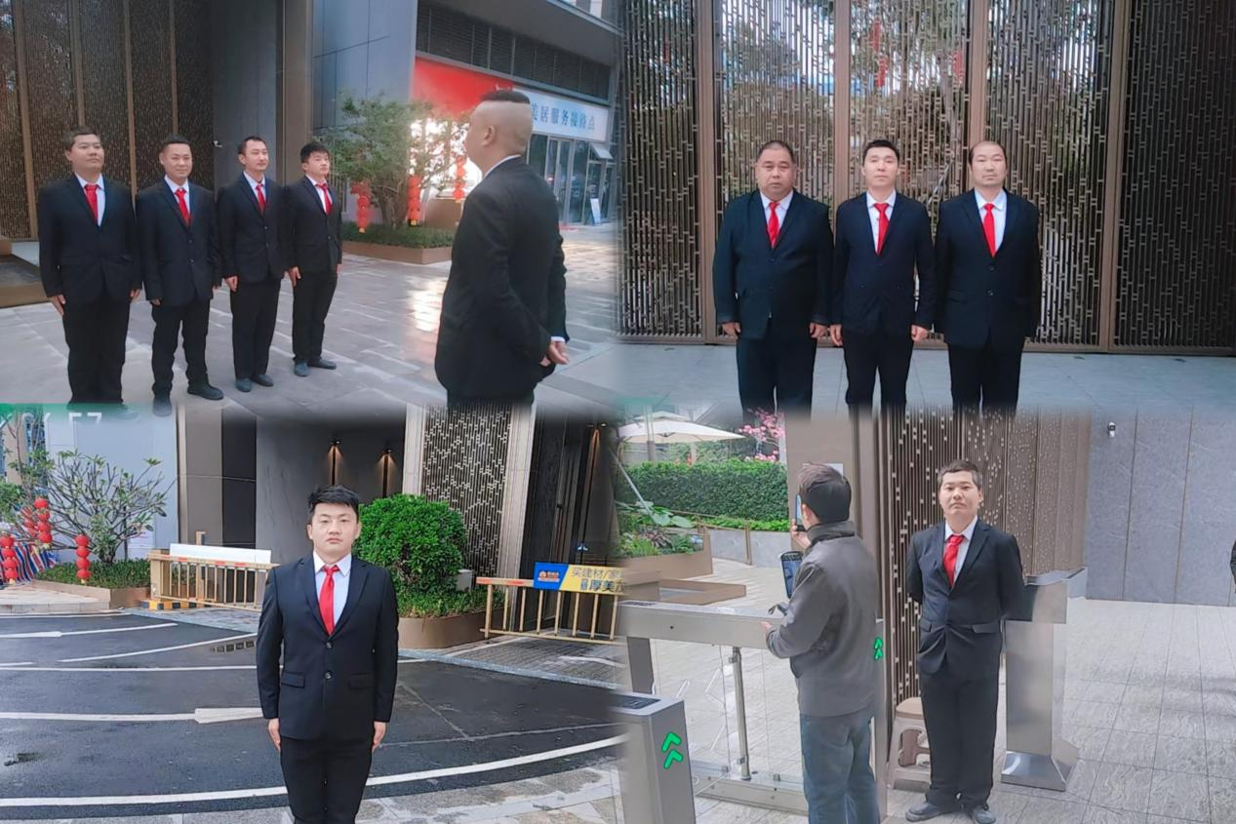
一次进驻，一份责任；两个项目，双倍担当。江玥上城案场项目与深圳华发新城物业项目的顺利落地，看似是两场独立的服务启程，实则是集团深耕安保服务领域的一体两翼。
高端案场服务，考验的是集团精细化、品质化的服务能力；社区安保工作，检验的是集团标准化、常态化的管理水平。
两种不同类型的服务场景，如同两块“试金石”，印证着集团多元化服务的硬实力。
成绩属于过去，征途惟有奋斗。站在新的起点上，集团将始终秉持“专业护航，用心守护”的服务理念，把此次进驻的经验转化为前行的动力，不断优化服务流程、提升专业素养。
无论是高端案场的精致服务，还是社区家园的平安守护，我们都将以百分之百的诚意与担当，为客户创造更大价值，为社会筑牢安全防线。
风好正是扬帆时，策马扬鞭再奋蹄。未来，集团将继续以市场为导向，以客户为中心，在高质量发展的道路上步履不停，用专业与责任书写更多守护的故事，用实干与担当铸就更具影响力的安保品牌！

